1868
Am 05. Jänner beschließt der Gemeinderamt dass ein Schlauch (früher Löscheimer) zur Feuerspritze angeschafft wird.
1870
Am 15. Jänner ist die Gemeinde Lunzamt Miteigentümerin der großen Feuerspritze samt Zubehör.
1879
Großbrand – Das Wirtschaftsgebäude des Pfarrhofs und die angrenzenden Häuserreihen werden ein Raub der Flammen. Am 12. Juni wird eine zweirädige Karrenspritze angekauft. Die Feuerwehr gliedert sich in Ausschuß, Steiger, Spritzenmannschaft und Schutzmannschaft (Reserve). Eine Hütte des Bürgermeisters ist Requisitenhaus. Die Löschwasserverhältnisse in Lunz sind völlig unzureichend.
1881
Die Feuerwehr Lunz tritt dem Landesverband bei.
1882
Die Notwendigkeit zur Anschaffung eines Hydrophores ist gegeben. Es gibt zwei Brände im Gemeindegebiet.
Mitgliederstand: 42 Aktive, 12 unterstützende Mitglieder.
1884
Am 25. Jänner wird der erste Feuerwehrball veranstaltet.
1885
Der Hydrophor wird angeschafft.
1887
Ein Mannschaftswagen wird angeschafft.
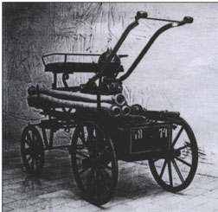
1888
Die Feuerwehr hat 42 Mitglieder und verfügt über 165 m Schläuche, einen Mannschaftswagen, 4 Hackenleitern, 3 Anstellleitern, 5 Dachleitern.
1894
11. August – Brand in der Werkstätte des Huf- und Zeugschmieds Jacob Walla in Weißenbach um 02:45 Uhr morgens. Die Feuerwehr wird durch Boten verständigt und ist um 03:30 Uhr am Brandort. Die Werkstatt brennt ab, das Wohnhaus und die Mühle können gerettet werden.
1895
Die Freiwillige Feuerwehr regt den Bau einer Telefonleitung Lunz – Göstling an.
1897
Voranschlag für die Telefonlinie bis zur Oisbrücke: 440 Gulden.
1898
Bau des Requisitenhauses – bereits am Standort des alten Feuerwehrhauses. Kosten: 2.300 Gulden.
1900
Ankauf eines zweirädigen Leiterkarrens.
1901
Waldbrand im Übelgraben.
1903
Waldbrand in Hohenberg. Brand des Kazimhauses.
1904
Ankauf einer vierrädigen Hochdruckspritze.
1905
Brand bei der Wiener Wasserleitung (Maschinenhaus).
1906
12. Dezember – Brand bei Plaimauer – das Wohnhaus kann gerettet werden.
1907
Es wird elektrisches Licht im Zeughaus installiert. Erster Glückshafen beim Feuerwehrball.
1908
15. Mai – Der Brand in der Säge des Andreas Helmel kann selbst gelöscht werden.
2. August – Brand im Seereith am Wirtschaftsgebäude des Dr. Kupelwieser (jetziges Jugendheim). 325 m Schläuche werden von 28 Mann gelegt.
1909
Anschaffung einer fahrbaren Schiebeleiter.
1911
Waldbrand in Kasten.
1913
Am 11. Mai um 21:30 Uhr brennt der Stall und der Stadl im Groß – Mausrodl. Die Feuerwehr wird um 22:00 Uhr durch Boten alarmiert und trifft um 22:20 Uhr am Brandort ein. 20 Feuerwehrmänner löschen 4 Stunden.
1914
5. Februar – 01:00 Uhr nachts: Brand bei Gutsbesitzer Dr. Karl Kupelwieser im Schloß. Einsatzdauer: 10 Stunden.
1916
1.Weltkrieg – 36 aktive Feuerwehrmänner stehen im Felde.
1918
Brand „Große Seeau“.
1919
Ende des ersten Weltkriegs. Das alte Kommando wird wieder gewählt.
1922
Am 27. August wird die „Filiale“ Seehof gegründet. Hauptmann ist Hans Hohenwarter.
Kriegsfolgen – Inflation! Eine Uniform kostet 165.000 Kronen.
1927
Am 19. Juni wird der Bezirksfeuerwehrtag in Lunz abgehalten.
1929
Anschaffung einer Motorspritze der Fa. Rosenbauer, Type II, Tragkraftspritze TS 600. (Förderleistung 600 l/min)
1930
Die Feuerwehrfiliale Seehof kauft die Motorspritze „Kleiner Florian“, die auch heute noch Verwendung findet (geeignet bei Waldbränden) – kann am Rücken getragen werden.
13. Februar – 01:30 Uhr nachts: Scheunenbrand bei Käfer (Mausrodl). Die Alarmierung durch das Hornsignal ist durch die große Kälte nur schwer möglich. Aufgrund der Schneelage kommt die Löschmannschaft nur mühsam vorwärts. 25 Mann waren sieben Stunden im Einsatz.
5. bis 6. Juli – Waldbrand in Bodingbach durch Funkenflug vom Zug. 40 Mann der Feuerwehr Lunz, 20 Mann der Feuerwehr Göstling und 40 Mann der Feuerwehr Langau sind 18 Stunden im Einsatz. Es werden 200 m Schläuche verlegt. Ein Rottenführer hat bei der Alarmierung der FF Langau einen Autounfall und erleidet schwere Verletzungen.
1931
25. September – 23:15 Uhr: Brand des Sägewerks Heigl in Holzapfel. 38 Mann können den Brand in 6 Stunden löschen.
1934
15. November – Ca. 6 Joch Wald werden bei einem Brand in der Öd und im Kogel vernichtet. Der Ankauf einer Sirene wird dringendst gefordert.
1935
13. Juli – Eine Hütte fiel einem Brand bei der Säge Polzberg (Kreuzung Hinterleiten – Markstein) zum Opfer. Das Sägewerk und das Wohnhaus werden gerettet. Ein 3. Strahlrohr ist dringendst notwendig und soll angeschafft werden. Dachraumbrand im Gasthaus Grubmayr.
1936
7. Februar – 18:15 Uhr: Brand in der Kastenfabrik. Ein Produktionsgebäude brennt ab. Durch Windstille und hohe Schneelage sind Nachbarobjekte nicht gefährdet.
26. März – Waldbrand in der Klein – Gstetten.
2. November – Trockenkammerbrand in der Kastenfabrik.
Ankauf einer Sirene. Montage am Kirchturm.
1937
9. Jänner – Brand des Wirtschaftsgebäudes und eines Großteils des Wohnhauses in Graben, Bodingbach bei Lindner Martin.
1938
Umwandlung der Feuerwehrvereine in eine Feuerhilfspolizei. Damit verbunden sind Dienstleistungsverpflichtungen wie Dachbodenentrümpelungen und Straßensammlungen.
1939
Ausbruch des zweiten Weltkrieges. Jugendliche werden zur Feuerwehr dienstverpflichtet.
1945
Brand in der Plaimauer – Säge, in der Plaimauer Zimmerei und im Oberhackstock.
Kriegsende – Alle Initiativen liegen beim örtliche Kommando in den Händen des bewährten Kommandanten Julius Dinstl.
1947
Eine Rosenbauer – Tragkraftspritze TS 800 (Förderleistung 800 l/min) wird angeschafft.
1948
Brand im Steinkohlenbergwerk.
1949
3 Brände und 2 Hochwassereinsätze
75. Gründungsfest der Freiwilligen Feuerwehr Lunz am See und 61. Bezirksfeuerwehr – Verbandstag in Lunz am See. Ankauf eines KFZ – Spritzenanhängers von der Feuerwehr Traismauer und eines LKW Steyr 1500.
1950
Sommerfest der Feuerwehr.
1951
Großbrand im Übelgraben.
1952
Holzschuppen- und Hühnerstallbrand bei Engelbert Katzensteiner, Klein Gstetten.
Der Gemeinderat beschließt eine neue Löschordnung.
1953
Aufstellung einer Wettkampfgruppe.
1954
Hochwassereinsatz auf der Donau bei Pöchlarn und Ybbs. Es werden Boote vom Lunzersee eingesetzt.
1955
1.Holzspendenaktion: Die Waldbesitzer spenden der Feuerwehr Holz. Der Ankauf eines Jeep ist geplant.
1956
01. Jänner – Brand im Sägewerk Plaimauer in Polzberg (Kreuzung Hinterleiten – Markstein).
24. Juli – Erster technischer Einsatz, Bergung eines Lastkraftwagens in Pfaffenschlag. Die Wehr wird zu weiteren technischen Einsätzen gerufen.
1957
02. Juli – Festzug anlässlich der Markterhebung.
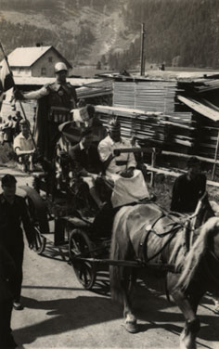
23. und 24. Juli – Hochwassereinsatz – insgesamt 490 Einsatzstunden.
Eine Tragkraftspritze TS 8 RVW 75 (Volkswagen – Motor) der Fa. Rosenbauer mit 800 l/min. Förderleistung wird angeschafft.
1958
19. Juli – Pferdebergung im Losbichl. Das Pferd ist in die Abdeckung eines Wasserbeckens eingebrochen.
Großbrand des Sägewerks Latschbacher in Bodingbach.
1959
01. April – Zimmerbrand im Jugendheim
05. Juni - Technischer Eisatz in Bodingbach. Ein Traktor stürzt durch eine morsche Brücke in den Bodingbach. Der Lenker muss befreit werden.
21. Juli – Hochwassereinsätze
Das Feuerwehrdepot wird an das Wasserleitungsnetz angeschlossen. Der Jeep wird angekauft. Die FF Lunz erhält eine Rettungszille.
1960
3 Brände und ein technischer Einsatz. Feuerwehrpässe werden eingeführt.
1961
4 Brände und ein technischer Einsatz (Leichenbergung aus dem Mausrodelteich).
Ankauf einer Kübelspritze (für Klein- und Zimmerbrände).
1962
4 Brände und ein technischer Einsatz.
Ankauf eines leichten Löschfahrzeuges (LLF) „Opel Blitz“. Kosten: 148.000.- ÖS. Die zweite Holzspendenaktion der Feuerwehr Lunz erbringt 13.700.- ÖS.
1963
Ein Brand. Die Landesfeuerwehrwettkämpfe finden in Scheibbs statt. Weihe des LLF „Opel Blitz“.
1964
3 Brände und 2 technische Einsätze.
Die Filiale Seehof erhält eine neue Motorspritze (Tragkraftspritze) TS 2/6 der Fa. Rosenbauer. Die Familie Kupelwieser trägt 400.- ÖS der Anschaffungskosten von insgesamt 9.500.- ÖS.
3. Holzspendenaktion zwecks Ankauf eines Berglandlöschfahrzeuges (Landrover).
1965
2 Brände und zwei technische Einsätze.
Ankauf des Berglandlöschfahrzeuges. Kosten: 110.000.- ÖS. Jeep und Steyr werden um 8.000.- abgelöst. Umbau der Depoteinfahrt.
31. Mai – Erdrutsch Hager – Seehof. Das Bundesheer ist mit 100 Mann im Einsatz. Einsatzdauer: 2 Tage. Dieser Einsatz erfordert Folgeeinsätze am 05. Juni und 14. Juni, da sich immer wieder Wasser aufstaut.
16. November – Es stirbt unser Ehrenobmann, Julius Dinstl.
1966
Mehrere Sturmeinsätze.
Der Grund, auf dem das Feuerwehrhaus steht, wird von der Pfarre angekauft. Das Gebäude war bis dato eine „Luftkeusche“.
1967
29. Jänner – Außergewöhnlicher Einsatz – Flugzeugbergung. Eine Piaggio muss durch einen Fahrwerksdefekt am zugefrorenen Lunzersee notlanden. Das Flugzeug wird von der Feuerwehr Lunz ca. 500 m an Land geschleppt.
Ankauf einer Vorbaupumpe (Rosenbauer). 1000 l/min um 33.000.- ÖS, angebracht am Landrover. Die erste Altpapiersammlung der Feuerwehr wird durchgeführt. Es werden neue Dienstgrade eingeführt.
1968
Hilfeleistung beim Brand des Sägespänesilos mit angebauter Halle der Forstverwaltung Rothschild in Langau. Der 80. Bezirksfeuerwehrtag findet in Lunz statt.
1969
4 Kleinbrände, 8 technische Einsätze, Hilfeleistung beim Waldbrand in Nestelberg.
Anschaffung eines Greifzuges für technische Einsätze. Erster Feuerwehrausflug auf den Dachstein.
1970
Anschaffung der Funkgeräte – Kommunikation wird ab nun sehr vereinfacht.
Auflassung der Filiale Seehof - Sie wird als „integrierter Zug“ in die FF Lunz integriert.
1971
4 Brände, 4 technische Einsätze
20. Jänner – Ein PKW ist am Seeende im Eis eingebrochen. Bergung mittels Greifzug.
07. Juni – Bei einer Ruderbootfahrt ist das Boot mit 3 Mann gekentert. 2 Männer konnten sich retten, ein Mann ist ertrunken.
20. Juni – Verkehrsunfall in der Hinterleiten. PKW stürzt in die hochwasserführende Ois. Eine Person kann sich retten. 3 Personen werden vom Fluss mitgerissen und später tot aufgefunden.
1972
3 Brände, 2 technische Einsätze. Das Feuerwehrhemd wird eingeführt.
1973
10 Kleinbrände (Rasen, Wiesen, PKW,...), 7 technische Einsätze (Hochwasser).
23. September – Hilfeleistung beim Bauernhausbrand in Lassing.
26. Dezember – Brand bei Christensen in Stockgrund, Bodingbach. Die Feuerwehren Scheibbs und Lunz waren mit 38 Mann im Einsatz.
Der Umbau des Feuerwehrdepots sowie der Ankauf eines Tanklöschfahrzeugs wird geplant. 4. Holzspendeaktion zur Mitfinanzierung der großen Vorhaben. Vorplanung zum 100. Gründungsjubiläum.
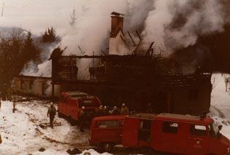
1974
Zu- und Umbauarbeiten am Feuerwehrhaus. Ankauf des Tanklöschfahrzeuges Mercedes 911 mit 2000 Liter Wassertank. Kosten: 900.000.- ÖS, davon 200.000.- ÖS Eigenfinanzierung der Feuerwehr Lunz.
100 – jähriges Grünungsjubiläum mit Festzug.
1975
14. Februar – Brand mit anschließender Explosion des in einer Bauhütte gelagerten Sprengstoffes (75 kg) beim Bau der neuen Umfahrung. Im Umkreis von 300 m gibt es Glas- und Gebäudeschäden. Die Schule und der Kindergarten wurden evakuiert.
1976
2 Kleinbrände und 2 technische Einsätze
1977
6 Kleinbrände und ein technischer Einsatz (LKW – Bergung). Die ersten 2 Atemschutzgeräte mit Masken werden angeschafft.
1978
2 Waldbrände (Kasten und Helmelboden), 1 Verkehrsunfall mit Menschenrettung, 24 technische Einsätze.
2 Atemschutzgeräte, 4 Atemschutzmasken, 1 Tauchpumpe und eine vierteilige Steckleiter werden angeschafft.
1979
24. Mai – Waldbrand im Rothwald – 16 Feuerwehren des Bezirkes mit 24 Fahrzeugen und 229 Mann sind im Einsatz. 25 technische Einsätze.
1 Trommelseilwinde für das Tanklöschfahrzeug wird angeschafft.
1980
5 Brände und 20 technische Einsätze
7. März – Zugsunglück – Eine Diesellok ist zwischen den Stationen Holzapfel und Pfaffenschlag entgleist und über eine ca. 60 m hohe Böschung gestürzt. Ein Bahnbediensteter wurde getötet. Die Lok wurde vom Kranwagen der Feuerwehr Amstetten geborgen.
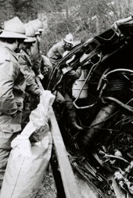
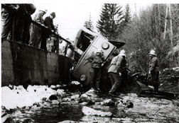
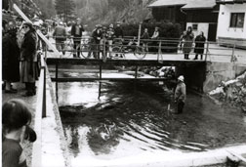
Ein Stromerzeuger 5 KVA mit 2 Halogenflutern wird angekauft. Pressluftarmaturen zur Herstellung von Ölsperren werden ebenfalls beschafft.
1981
5 Brandeinsätze – Hilfeleistung der Feuerwehr Lunz beim Brand von 2 Bauernhöfen in Lassing. 32 technische Einsätze.
Einsturz der Ziegelhalle bei Plaimauer durch Schneedruck. Dreitägige Aufräumarbeiten waren erforderlich.
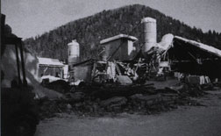
Das neue Tanklöschfahrzeug mit Bergeausrüstung (LF-B) Typ Mercedes 409 wird am 2. Juni in den Dienst gestellt. Gleichzeitig wurde mit dem Fahrzeug eine Tragkraftspritze TS 8 „Supermatic“ von der Fa. Rosenbauer gekauft. Das alte Löschfahrzeug „Opel Blitz“ wird an die Feuerwehr Thomasl im Waldviertel verkauft.
2 weitere Atemschutzgeräte werden angeschafft.
Die erste Feuerlöscherüberprüfung wird von der Fa. Reinbacher durchgeführt. Durch Umstellung der Feuerwehrfrequenzen werden die alten Funkgeräte eingezogen und durch neue ersetzt.
1982
5 Brandeinsätze (23. August Scheunenbrand bei Scheidl), davon 3 Hilfeleistungen bei Nachbarwehren. 59 technische Einsätze.
WC – Anlagen und eine Werkstätte werden im Feuerwehrhaus dazugebaut. Das hydraulische Rettungsgerät (Bergeschere) samt Anhänger wird angekauft.
Uniformaktion – alte Uniformen werden durch neue ersetzt.
Erwin Novak tritt die Nachfolge von Sepp Kast als Landeskommandant an.
1983
1 Brand (Kaminbrand) und 54 technische Einsätze.
28. Mai – Großübung – Sprengung des Fabrikschlotes in Kasten mit der Sprenggruppe der Feuerwehr und Mithilfe des Bundesheeres.
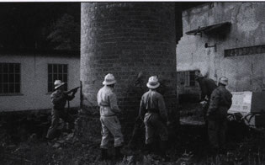
Ein Zelt für das Feuerwehrfest wird angeschafft. Eine Telefonanalge mit 2 Apparaten wird im Feuerwehrhaus montiert, und die Fassade des Gebäudes wird erneuert. 11 Tonnen Altpapier werden gesammelt.
1984
5 Brände (davon 3 Hilfeleistungen bei Nachbarwehren) sowie 25 technische Einsätze.
Ein Kommandofahrzeug (gebrauchter VW – Bus) sowie Uniformmäntel und Schutzjacken werden angekauft. Die Garderoben im Feuerwehrhaus werden erweitert.
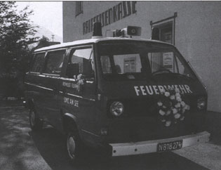
1985
2 Brände und 35 technische Einsätze.
15. bis 16. Juni – Bezirksfeuerwehrtag mit Bezirksfeuerwehrwettkämpfen in Lunz am See. Das Festzelt wird um einen Zubau ergänzt.
1986
5 Brände (Stallbrand Schöckelreith), 45 technische Einsätze (davon 3 Sturmeinsätze).
08. Mai – Waldbrandübung am Seekopf mit Unterstützung des Flugsdienstes.
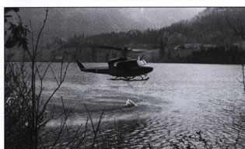
Hans Mayr wird Kommandant der Freiwilligen Feuerwehr Lunz am See.
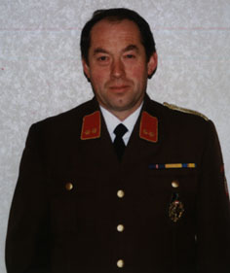
1987
Werkstättenbrand bei Plaimauer, 3 Waldbrände und 22 technische Einsätze
01. August – Fahrzeugsegnung des neuen Kleinlöschfahrzeuges VW LT 40. Der Landrover wird verkauft (St. Georgen / Reith). Die Frauen der Feuerwehrmänner nehmen erstmals an der Florianifeier teil.
1988
2 Kaminbrände und 30 technische Einsätze. Ankauf eines Handfunkgerätes.
1989
1 Heizraumbrand, ein Stallbrand bei Buber (Maiß) sowie 65 technische Einsätze (Unwetter).
Sicherheitsstiefel sowie ein Nebelgerät (für Atemschutzübungen) werden angekauft.
1990
3 Brandeinsätze (29. Dezember Küchenbrand im Gasthaus „Zur Paula“) sowie 55 technische Einsätze.
Die neuen Funkalarmierung mit Telefonanlage wird installiert. 13 Stück Pager werden angekauft. Die neue Sirene wird am Feuerwehrhaus installiert. Letzte Altpapiersammlung. In den Jahren 1967 bis 1990 werden 473 Tonnen Altpapier in die Papierfabrik Neubruck geliefert.
1991
4 Brandeinsätze (Scheunenbrand Polak, Grubberg) und 75 technische Einsätze. Außerdem werden mehrere Hochwassereinsätze, eine Personensuche und 40 Wassertransporte durchgeführt.
1992
4 Brandeinsätze (30. Dezember Bauernhausbrand Ober – Polzberg) und 64 technische Einsätze (1 Verkehrsunfall mit Todesopfer). Personenrufempfänger (Pager) und Atemschutzmasken werden angeschafft.
1993
1 Brandeinsatz und 36 technische Einsätze
28. März – Autobusunglück am Grubberg. Ein Stockautobus, besetzt mit Jugendlichen, kam aufgrund zu hoher Geschwindigkeit und Schneeglätte von der Strasse ab und stürzte beim Mausrodelteich in eine Böschung. Ein Mädchen wird mit dem Fuß unter dem Bus eingeklemmt. In Zusammenarbeit mit der FF Gaming konnte das Mädchen gerettet werden. Dieser Einsatz erstreckt sich über 3 Tage. Nach einiger Zeit erhielten wir einen nicht alltäglichen Dankesbrief.
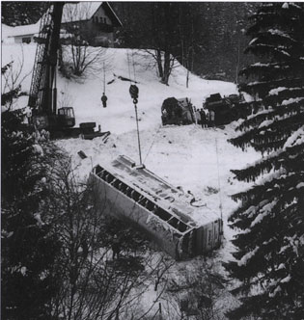
Ein Ertrunkener wurde von der Tauchgruppe geborgen.
4 Handlampen „Hallo 6“ wurden angekauft.
1994
4 Brandeinsätze (altes Wohnhaus Musil) und 55 technische Einsätze.
Anschaffung einer neuen Tragkraftspritze „TS 12 Ultra Leicht“ von der Fa. Ziegler sowie 14 Sicherheitshelme der Fa. Dräger.
Zusage für das Baugrundstück am Strassenplatz für das neue Feuerwehrhaus. Inbetriebnahme der Bezirksalarmierung in Scheibbs (Notruf 122). Besichtigung einiger Feuerwehrhäuser zwecks Planung des neuen Feuerwehrhauses.
1995
2 Brandeinsätze und 24 technische Einsätze.
Am 23. Oktober verunglückt unser Verwalter Alfred Zettel durch einen tragischen Arbeitsunfall.
Grundankauf von der Strassenverwaltung sowie Vorplanung des Feuerwehrhauses. Besichtigung von Tanklöschfahrzeugen bei der Fa. Rosenbauer und der Fa. Lohr.
1996
Keine Brandeinsätze, 17 technische Einsätze.
Die neue Ladestation für alle Einsatzfahrzeuge wird angeschafft.
Kommandant – Stellvertreter, Josef Gschwandegger, wird neuer Unterabschnittskommandant.
1997
2 Brände (Wirtschaftsgebäude Fam. Katzensteiner) sowie 28 technische Einsätze. Der Rohbau des Feuerwehrhauses wurde bis zur Dachgleiche fertiggestellt.
1998
3 Brände (30. September – Großbrand Bauernhaus Haslau) und 15 technische Einsätze.
Weihe des neuen TLF 4000, Marke Mercedes 1627 Allrad, eingebaute Seilwinde und Flutlichtmasten. Kosten: 3.000.000.- ÖS, Rückgabe des alten Tanlöschfahrzeuges um 110.000.- ÖS. Kostenloser Umtausch der Tragkraftspritze „TS 12 Ziegler Ultra Leicht“ gegen eine TS 12 Iveco Magirus.
95. Geburtstag und 75. Dienstjubiläum von Löschmeister Franz Bachler.
Übersiedlung in das neue Feuerwehrhaus am 24. Oktober.
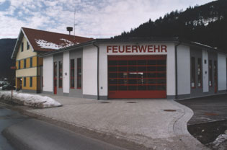
1999
Fertigstellung des Feuerwehrhauses. Eröffnung am 15. Mai.
Bezirksfeuerwehrwettkämpfe mit dem Bezirksfeuerwehrtag am 12. Juni.
125-jähriges Bestandsjubiläum mit Präsentation der Festschrift am 13. Juni.
2000
15 technische Einsätze, davon 12 Wassertransporte und Kanalreinigungen und 3 Verkehrsunfälle
3 Brandeinsätze (Sporthotel Lackenhof, Tischlerei Mayr, ÖBB Erlebnisbahn)
30 Sicherheitshelme und eine Sirenenzweitsteuerung werden angeschafft.
2001
16 technische Einsätze, davon 6 Wassertransporte und Kanalreinigungen und 10 Verkehrsunfälle
1 Brandeinsatz – Verpuffung im Heizraum bei Gröbner
2002
14 technische Einsätze (großteils Verkehrsunfälle)
5 Brandeinsätze– Kogl, Raninger, Köttler, Helmel, Schloss Steinbach
1 Personensuche in Lackenhof
2 Katastrophenhilfsdienste beim Hochwasser in Ybbs/Donau und Zöbing
2003
HBI Fritz Grubner wird neuer Kommandant der FF Lunz am See
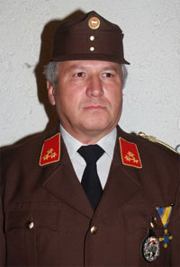
7 Neueintritte! Neuer Mitgliederstand: 77 (61 Aktive)
3 Brandeinsätze (Paumann Bodingstein, Helmel Bodingbach, Zettl Postlehen)
18 technische Einsätze (großteils Fahrzeugbergungen)
1 Brandsicherheitswache beim Kirchenwirt

